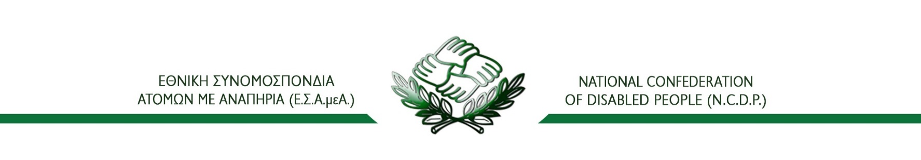

Φόρμα Δήλωσης Συμμετοχής
«Εκστρατεία ενημέρωσης ατόμων με αναπηρία, χρόνιες παθήσεις και των οικογενειών τους για τα δικαιώματά τους»
Ονοματεπώνυμο
Ιδιότητα
Φορέας
Τηλέφωνο Επικοινωνίας
Email

Με το παρόν, θα ήθελα να εκδηλώσω το ενδιαφέρον συμμετοχής στην Ενημερωτική Συνάντηση που διοργανώνει η Ε.Σ.Α.μεΑ. στο πλαίσιο της 1^{ης} Δράσης: «Εκστρατεία ενημέρωσης ατόμων με αναπηρία, χρόνιες παθήσεις και των οικογένειών τους για τα δικαιώματά τους» του Υποέργου 1 "Διάχυση της δικαιωματικής προσέγγισης της αναπηρίας", της Πράξης "Προωθώντας την κοινωνική ένταξη των ατόμων με αναπηρία, χρόνιες παθήσεις και των οικογενειών τους που διαβιούν στην Περιφέρεια της Δυτικής Ελλάδας" (MIS: 5045292).
Η Ενημερωτική Συνάντηση θα υλοποιηθεί την Πέμπτη 20 Ιουλίου 2023 και ώρες 17.00 έως 21.00 στη «Συνεδριακή Αίθουσα» του Ξενοδοχείου “Ιmperial” (1^{ο} Χλμ Ε.Ο. Αγρινίου Αμφιλοχίας, Αγρίνιο, 30100).
Μετά τη λήξη του Ενημερωτικής Συνάντησης, θα δοθούν βεβαιώσεις παρακολούθησης.
Δηλώνω ότι:
α) είμαι χρήστης αναπηρικού αμαξιδίου: NAI OXI
β) επιθυμώ διερμηνεία στην Ελληνική Νοηματική Γλώσσα: ΝΑΙ OXI
γ) επιθυμώ έντυπη έκδοση υποστηρικτικού εγχειριδίου σε μορφή braille: NAI OXI
δ) Ακολουθώ διατροφή: 1) διαβητική, 2) gluten free, 3) άλλο: …………………………………. *
* Η πληροφορία αφορά στο διάλλειμα καφέ
Δικαιούχος Πράξης: | Ε.Σ.Α.μεΑ. | Ανάδοχος: | EUROPRAXIS μΙΚΕ
